报告人简介：
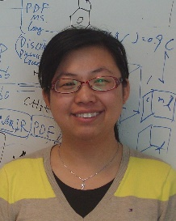
郑海燕博士，北京高压科学研究中心研究员。本科毕业于北京师范大学，博士毕业于中国科学院化学研究所，师从李玉良院士。先后在美国莱斯大学以及美国卡耐基研究院地球物理实验室毛河光院士课题组进行博士后研究。研究兴趣主要是利用高压高温极端条件合成碳基、氮基材料并探索其反应机理及应用。在Chem. Soc. Rev., Angew. Chem. Int. Ed., Chem. Sci., J. Am. Chem. Soc.等国际著名学术刊物上发表SCI论文近50篇。主持科技部国家重点研发计划项目课题及国家自然科学基金面上项目、青年基金项目等。

